Комплексный подход к проблеме модернизации жилищного фонда

С.Х. Байрамуков, З.Н. Долаева

Одним из важнейших и перспективных методов решения жилищных проблем следует отнести комплексную модернизацию существующей застройки территории. Анализ работ по воспроизводству жилищного фонда показал, что понятие модернизации рассматривается как комплекс мероприятий, направленных на частичное или полное возмещение морального и физического износа, путем проведения ремонтно-восстановительных работ, за исключением изменения объемно-планировочных характеристик и назначения зданий. [1]
На сегодняшний день модернизация должна рассматриваться, прежде всего, как развитие в самых различных её формах, таких как энергоэффективность, повышение эффективности управления жилищным фондом, уменьшение величины морального и физического износа, повышение уровня комфортности здания и сопутствующей инфраструктуры, организация и сохранение исторически сложенного архитектурного стиля города. Отличительной ее особенностью является качественное улучшение жилищного фонда. Рассматривая её как единый процесс, необходимо учесть, что будет основываться на интеграции инженерно-технических, архитектурных, градостроительных, экологических, экономических и социально-культурных задач в целостную систему.
Понятие модернизации предполагает формирование высокодифференцированной и в то же время унифицированной организации процесса воспроизводства жилой застройки, базирующейся на комплексной парадигме прогресса, совершенствования, эффективности, технической и психологической комфортности населения, архитектурного выражения, а также на развитии индивидуализма даже типовых зданий и целых городских кварталов. Иными словами, предлагаем более обширное понимание понятия модернизации, не только как одного из видов воспроизводства недвижимости, а как комплексное развитие жилой недвижимости с целью повышения уровня комфортности с разных аспектов её рассмотрения.
Ее основными составляющими являются:
- дифференциация главных элементов системы жилищно-коммунального хозяйства;
- распространение энерго- и ресурсосберегающих технологий;
- внедрение в процесс воспроизводства научных разработок и инновационных технологий и их совершенствование;
- создание развитого и институционализированного системного подхода управления;
- информационная обеспеченность, что достигается путем реализации периодических мониторингов,
- разработка оптимизационной модели организации рассматриваемых процессов по восстановлению жилищного фонда;
- расширение сфер интересов;
- развитие архитектурных особенностей;
- возможность развивать гибкую и налаженную институциональную структуру, которая обновляется соответственно меняющимся условиям и потребностям населения.
Одной из основных целей воспроизводства жилищного фонда является составление и внедрение наиболее оптимальной модели модернизации, перенесение ее на региональную почву. Проанализировав структуру и содержание жилищного фонда, можно классифицировать её модернизацию на виды:
- эндогенная, это для тех типов зданий, которые могут за счет определенных работ по реконструированию окупить свои расходы на воспроизводство (назовем этот процесс самовоспроизводством);
- эндогенно-экзогенная, осуществляемая как за счет государственных средств, так и частичного самовоспроизводства;
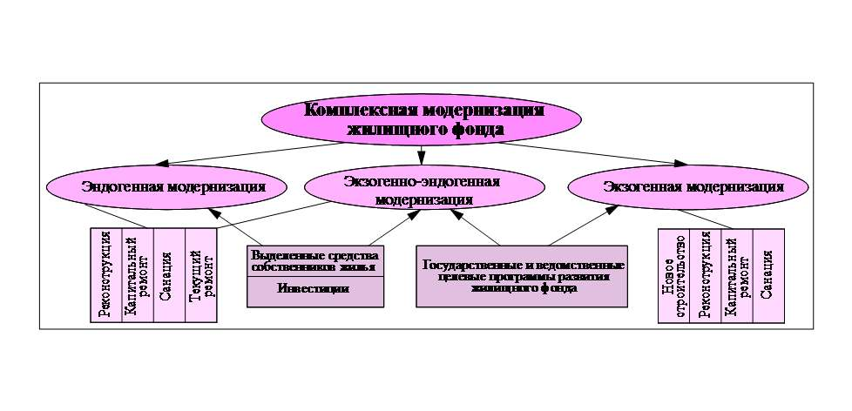
- экзогенная, осуществляемая на основе полной государственной поддержки при отсутствии собственного основания. Схема приведенной классификации показана на рис. 1.
Рис.1. – Схема классификации модернизации жилищного фонда

Наиболее эффективным и простым техническим решением при эндогенной модернизации зданий массовых серий является надстройка мансардных этажей. Современные технологии позволяют выполнять данный вид работ без отселения жильцов. Мансардные этажи могут быть одно-, двух- и, реже, трехуровневыми. Надстройка мансардных этажей это весьма сложная техническая, экономическая и социальная проблема, и требует научного обоснования и рассмотрения комплекса организационно-технологических вопросов реконструкции, детального обследования каждого здания, глубокого сравнительного анализа альтернативных вариантов инженерных решений. В каждом случае необходимо учитывать совокупность различных факторов и в первую очередь социальные аспекты реконструкции. [2,3]
Анализ зарубежного опыта обновления районов городской застройки во многих европейских странах позволяет сделать вывод, что проекты модернизации жилищного фонда являются рентабельными и, следовательно, экономически привлекательными для инвесторов, если они осуществляются в центральных городских кварталах или в сочетании с модернизацией инженерной инфраструктуры, увеличением площадей помещений и применением прогрессивных ресурсосберегающих технологий. [4,5]
Что касается экзогенной и эндогенно-экзогенной модернизации, интеграция финансовых средств для проведения комплексного воспроизводства недвижимости может усовершенствовать ряд жилищных государственных программ, таких как предоставление жилья очередникам, расселение из ветхих и аварийных жилых домов, обеспечение жильем военнослужащих, молодых семей и других социальных групп. Реализация этих социально-жилищных проектов проводится независимо друг от друга, что в свою очередь ведет к неэффективному распределению выделяемых на эти цели бюджетных средств. Очевидно, что комплексная модернизация жилищного фонда города является экономически выгодной. В результате использования комплексного подхода уменьшаются затраты на снабжение необходимыми ресурсами жилищной сферы, возрастает плотность застройки территорий, развивается и формируется архитектурный стиль города, сокращается протяженность инженерных сетей, снижаются расходы на создание объектов социальной инфраструктуры и другие положительные эффекты. [5,6]
Центральное положение в исследовании проблемы воспроизводства жилищного фонда занимает использование в процессе непосредственной модернизации и дальнейшей эксплуатации объектов недвижимости энерго- и ресурсосберегающих технологий.
Основными принципами достижения целей модернизации с использованием перечисленных технологий являются:
- наиболее эффективного использования новых и инновационных технологий энерго- и ресурсосбережения;
- введение планового энергоаудита, внедрение усовершенствованных приборов учета потребления энергии и других ресурсов управляющими компаниями, что позволяет делать выводы об уровне энергосбережения при использовании тех или иных технологий;
- создание стимулирующего механизма сбережения непосредственно энергоресурсов, ведущего к положительному экономическому эффекту для населения, компаний и предприятий;
- усовершенствование системы норм и правил регулирования тарификацией, также системы контроля и надзора. [7,8,9]
Из вышеизложенного следует отметить необходимость разработки комплексного подхода по организации создания интегрированного механизма модернизации жилищного фонда с учетом энерго- и ресурсосбережения в первую очередь, с использованием различных инновационных технологий, повышающих уровень развития города и территории. Для организации методологической платформы управления является целесообразным использование элементов компьютерного математического моделирования, численных методов, что позволяет с определенной точностью оптимизировать процесс модернизации. Этот процесс невозможно осмыслить в пределах статических представлений, так как ее смысл всегда связан с будущим, с прогнозированием. Поэтому проблему комплексной модернизации можно рассматривать как задачу динамической оптимизации, инструментом анализа которой является динамическое программирование. Такое описание, с нашей точки зрения, является перспективным.[10]
Эффективное управление процессом модернизации при государственной финансовой поддержке позволит решить задачи обеспечения надлежащего использования, содержания и ремонта, реконструкции объекта; обеспечения сохранности в требуемом состоянии технико-эксплуатационных характеристик недвижимости; создания комфортных условий для проживания граждан; ресурсосбережения; поэтапного увеличения энергоэффективности инженерных систем; снижения размеров обязательных платежей.
Литература:
- Горбанева, Е. П. Формы воспроизводства объектов жилой недвижимости// Научное издание. «Университетский отраслевой комплекс: проблемы и перспективы развития строительного образования и науки», - Воронеж, 2006.– с 195-200.
- Зильберова И.Ю., Петрова Н.Н., Героева А.М. Современные технологии надстройки мансардных этажей при реконструкции жилых зданий первых массовых серий [Электронный ресурс] // «Инженерный вестник Дона», 2012, №4. – Режим доступа: http://www.ivdon.ru/magazine/archive/n4p2y2012/1296 (доступ свободный) – Загл. с экрана. – Яз. рус.
- Мешечек В.В., Ройтман А.Г. Капитальный ремонт, модернизация и реконструкция жилых зданий. – М.: Стройиздат, 1987. – 241 с.
- Payne G., Majale M. The urban housing manual. – London: Earthscan, 2004. – 134 p.
- Прокопишин А.П. Экономическая эффективность реконструкции жилищного фонда. – М., 1990. – 224 с.
- Шеина С.Г. Стратегическое управление техническим состоянием жилищного фонда муниципального образования: Монография. – Ростов-на-Дону: РГСУ, 2008. – 196 c.
- Байрамуков С.Х., Эбзеев М.Б. Методологический подход к формированию системы энергетических обследований в жилых зданиях серий [Электронный ресурс] // «Инженерный вестник Дона», 2011, №4. – Режим доступа: http:// http://www.ivdon.ru/magazine/archive/n4y2011/582 (доступ свободный) – Загл. с экрана. – Яз. рус.
- Федеральный закон РФ № 261-ФЗ «Об энергосбережении и о повышении энергетической эффективности и о внесении изменений в отдельные законодательные акты российской федерации» от 23.11.2009.
- И.Ю. Зильберова, К.С. Петров, Р.Д. Зильберов. Разработка предложений по повышению энергоэффективности многоквартирных жилых домов массовой застройки [электронный ресурс]// «Инженерный вестник Дона», 2012, № 4 – Режим доступа: http://www.ivdon.ru/magszine/archive/n4tly2012/1080 (доступ свободный) - Загл. с экрана. – Яз. рус.
- Веllman R., Каlaba R. Dynamic Programming and Statistical Communication Theory, Proc. Nat. Acad. Sci. USA, vol. 43, 1957, pp. 749-751.

